Padova, 16 gennaio 2022

MONS. GIAMPAOLO DIANIN

Don Giampaolo è nato a Teolo (Pd), sui Colli Euganei, il 29 ottobre 1962.
Ha frequentato il Seminario di Tencarola dalla prima media ed è entrato al Maggiore di Padova nel 1981. Negli anni del Seminario ha svolto il suo servizio nelle parrocchie di Caltana e di Mestrino.
Ha ricevuto l’ordinazione presbiterale il 7 giugno 1987 nella Basilica di Santa Giustina dal Vescovo Filippo Franceschi, assieme ad altri 17 compagni; uno di loro, don Pierluigi Barzon, ci ha lasciato lo scorso 15 ottobre.
Dal 1987 al 1991 ha frequentato l’Università Gregoriana di Roma conseguendo il dottorato il Teologia morale e risiedendo presso il Pontificio Seminario Lombardo.
Rientrato in Diocesi nel 1991 ha iniziato l’insegnamento della morale sessuale e matrimoniale, insegnamento che continua anche oggi. Ha insegnato anche morale fondamentale, dal 1995 al 2002, presso l’Istituto superiore di scienze religiose di Padova, morale sociale e pastorale familiare dal 2003 presso il biennio di licenza in Teologia pastorale.
Al rientro da Roma è stato cooperatore a Lozzo Atestino e nel 1992 è diventato delegato vescovile per la pastorale familiare. Il nuovo incarico ha reso impossibile un servizio continuativo in una parrocchia e così ha sempre frequentato, quando era possibile, la parrocchia di Mestrino dove aveva fatto servizio da seminarista e da diacono fin dall’ottobre 1985.
È stato coordinatore della commissione famiglia della regione ecclesiastica Triveneta fino al 2001.
Nel 2000 è stato nominato assistente unitario dell’Azione cattolica di Padova fino al 2008.
Dal 2008 al 2011 è stato assistente spirituale dell’Istituto secolare delle missionarie della regalità di Cristo.
Dal 2009 è rettore del Seminario Vescovile di Padova.
Dal 2009 al 2012 è stato delegato vescovile per il diaconato permanente.
Dal 2012 al 2018 è stato, per due mandati, coordinatore della commissione Triveneta per i Seminari.
Per i vari incarichi diocesani è stato membro dell’Ufficio di coordinamento pastorale della Diocesi di Padova, membro del Consiglio pastorale diocesano e del Consiglio presbiterale.
Dal 2017 è canonico onorario della Cattedrale di Padova e dal 2019 è membro del Collegio dei consultori. Attualmente è membro della segreteria del Sinodo diocesano.
Mercoledì 3 novembre 2021 papa Francesco lo nomina Vescovo di Chioggia.
Domenica 16 gennaio 2022 nella Cattedrale di Padova mons. Dianin viene ordinato vescovo.
Domenica 30 gennaio 2022 farà l’ingresso a Chioggia con la celebrazione di accoglienza nella Cattedrale di Chioggia alle ore 16.

Lo STEMMA e il MOTTO episcopale

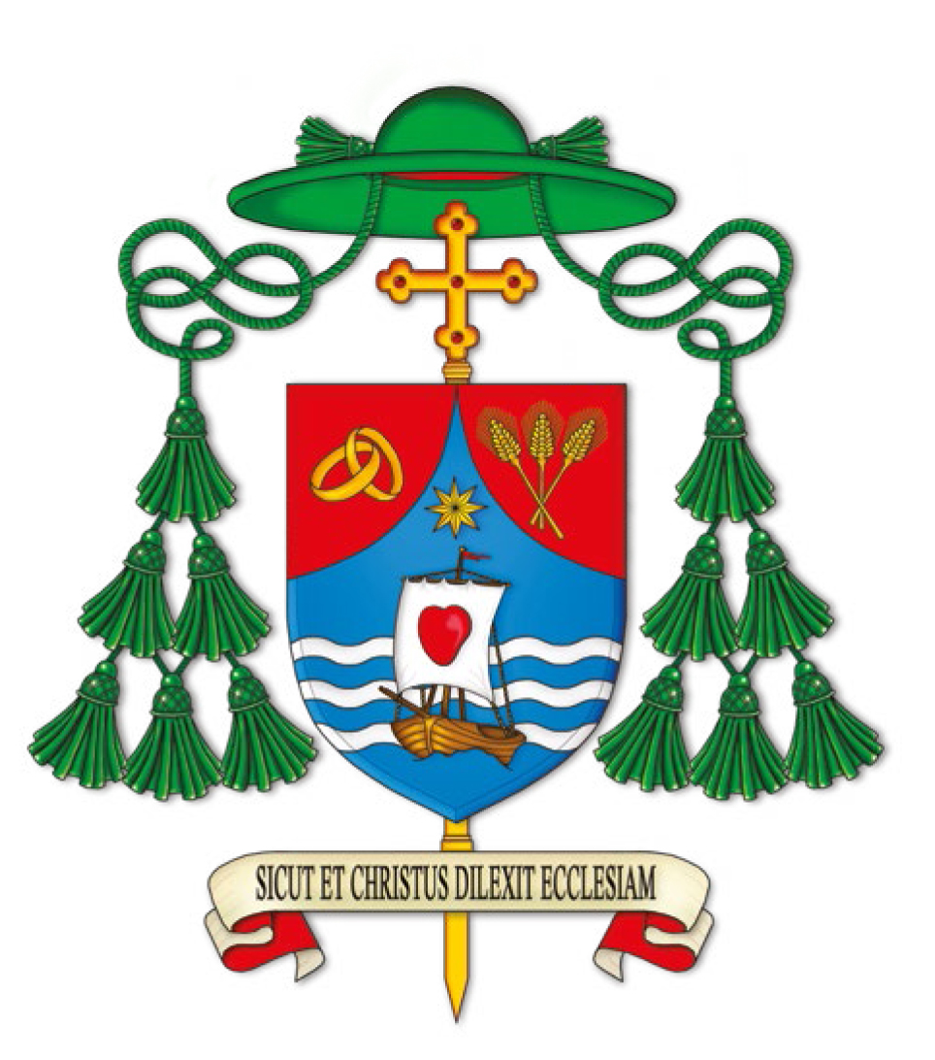
Lo stemma è stato curato da Giorgio Aldrighetti e da Enzo Parrino.
Gli anelli nuziali ricordano il servizio alla pastorale familiare e l’insegnamento della morale del matrimonio e della famiglia.
Le spighe richiamano la messe, gli operai e la formazione dei futuri presbiteri, ma anche il pane Eucaristico, memoriale della Pasqua.
Il mare rappresenta il territorio della Diocesi di Chioggia e le onde i tre fiumi che l’attraversano (Adige, Brenta e Po). La barca è simbolo della Chiesa chiamata a prendere il largo; il vento dello Spirito la spinge ma anche il cuore di un pastore com’è stato San Gregorio Barbarigo, Vescovo di Padova e fondatore dell’attuale Seminario che amava definire il «cor cordis» (cuore del cuore) del Vescovo. La stella rappresenta Maria, guida e aiuto dei naviganti, «Stella del mattino».

Il motto è un versetto della Lettera agli Efesini (5,25): «Sicut et Christus dilexit ecclesiam» - «Come anche Cristo ha amato la Chiesa».

